哈 日 族 的 最 愛 1012
東 京 巨蛋 五 日 自 由 行
DL.CX團體票+4晚住宿(團體房)+專人單程接機(或利木津巴士券+稅金+導覽地圖+履約責任險
出發日期:.10/30.11/13.20.12/4.11.18.25
(如出發日期達到10人以上 .贈送貴賓每日早餐)
飛機時刻 | 台 北 ( 東 京 | 東 京 ( 台 北 | 出發日期(須滿10人以上才成團)
達美航空 | DL 276 0940/1340 | DL275 1810/2125 | 10/30.11/13.20.12/4.11.18.25
國泰航空 | CX 450 1250/1710 | CX 451 1555/1830 | 12/04.11

住 宿 飯 店 | 出發日期 | 單身貴族 | 雙人房或三人房 | 12歲以下  不佔床含早餐
東京圓頂巨蛋飯店  地址:  〒112-8562  東京都文京區后樂1-3-61  Ps:  免費使用VDSL高速網線 | CX:12/4.11 | 28,900 | 19,900 | 12,900
東京圓頂巨蛋飯店  地址:  〒112-8562  東京都文京區后樂1-3-61  Ps:  免費使用VDSL高速網線 | DL:11/13.20  12/4.11.18.25 | 30,900 | 21,900 | 14,900
東京圓頂巨蛋飯店  地址:  〒112-8562  東京都文京區后樂1-3-61  Ps:  免費使用VDSL高速網線 | DL:10/30 | 31,500 | 22,500 | 15,500
備註:1.此機票為團體票,一經開票無退票價值，另此專人接機~巨蛋,若不搭乘，恕不退費
2.此專案必須連住４晚．若有中途不住恕不退費．
3.若接機專車巴士因調度或人數問題，導致無法正常派車，則改提供單程利木津巴士，以便旅客自行搭車前往飯店。
全程有中文導遊說明&含午餐～巴士一日遊 值得推薦加購的行程!!!!
出發日期：~2013/01/31(週二/週六、週五) 除外日2013/01/01
加購僅1人也可成行(東京自由行為達10人成行
小田原/箱根  【每週五出發 / 費用】  成人及兒童(6~11歲):NTD.3800  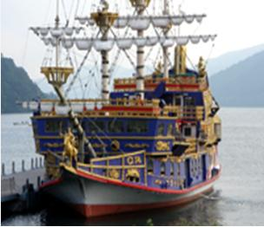  幼兒 (3~5歲):NTD.3000(不含午餐) | 富士山一日  【每週二、六出發 / 費用】  成人及兒童(6~11歲):NTD.3300  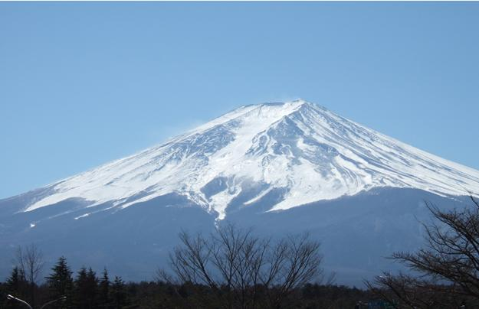  幼兒 (3~5歲):NTD.2000(不含午餐)
巨蛋(08:20) →京王廣場(9:00出發)→小田原城天守閣→  午餐(自助餐或和風定食)→箱根神社→蘆之湖海賊船→  箱根纜車(桃園台~大涌谷)→大涌谷→箱根纜車  (大涌谷~早雲山)→平和公園→京王廣場(19:30) →巨蛋(20:20) | 巨蛋(08:20)京王廣場(9:00出發)→富士訪中心→河口湖畔→午餐(自助餐或和風定食)→朝霧高原訪客中心→  白絲瀑布→平和公園→御殿場OUTLET→  京王廣場(20:10) →巨蛋(20:40)
參加巨蛋專案～再加報名富士山１日遊 ＊＊特別可優惠．四人同行一人免費＊＊
向陽國際旅行社有限公司 交觀（甲）：６８２３
台北市中山北路2段112號6樓之一 品保（北）：１５４１

TEL : ( 02 )2525-5111 FAX : ( 02 )2581-4479

MSN:wusl1221@hotmail.com 吳淑玲933-166-031

